3. Použití internetu ve vztahu k veřejné správě
Veřejná správa zahrnuje ústřední orgány státní správy, jakými jsou např. ministerstva, úřady, orgány samosprávy (např. krajské a obecní úřady) a další.
Úplné elektronické podání je takové podání, které je vyřízeno bez nutnosti používat doklady v papírové formě. V případě ČR a podnikatelského sektoru se jedná nejčastěji o podání daně z příjmu právnických osob, DPH, elektronické služby ČSSZ či služby zdravotních pojišťoven a elektronické celní řízení.
Pozn.: otázky v této kapitole se vztahují k roku předcházejícímu šetření, tj. zde konkrétně roku 2015

Hlavní zjištění
- V posledních letech výrazně narůstá počet subjektů využívajících on-line služeb nabízených veřejnou správou. Úplné elektronické podání využilo v roce 2015 v České republice více než 88 % firem. V roce 2010 byl přitom jejich podíl zhruba poloviční (48 %).
- V roce 2015 využívalo nejvíce firem (82 %) internet k úplnému elektronickému přiznání DPH. Více než 70 % firem sloužil internet k přístupu ke službám České správy sociálního zabezpečení a k podání přiznání k dani z příjmu právnických osob. Více než tři pětiny subjektů využily internet k úplnému elektronickému přiznání služeb zdravotních pojišťoven (62 %). Čtvrtina firem si prostřednictvím internetu zcela vyřídila celní řízení.
- Šetření o využívání ICT v podnikatelském sektoru dále zjišťuje využívání datových schránek ke komunikaci se státní správou. Dokumenty organizacím veřejné správy prostřednictvím datových schránek zasílaly v roce 2015 více než čtyři pětiny všech subjektů, což je o 9 p. b. více, než před dvěma lety, a téměř o 30 p. b. více, než v roce 2011.
- Přístup do zadávací dokumentace k veřejným zakázkám použila v roce 2015 více než čtvrtina českých firem. Častěji se jednalo o středně velké a velké subjekty. Z odvětvového hlediska tradičně převažují firmy zabývající se stavebnictvím (53 %). Nejméně často použily internet pro přístup do dokumentace veřejných zakázek firmy poskytující ubytování, stravování a pohostinství a či dopravu a skladování.
Graf 3.1: Firmy* používající datové schránky pro odeslání dokumentů organizacím veřejné správy
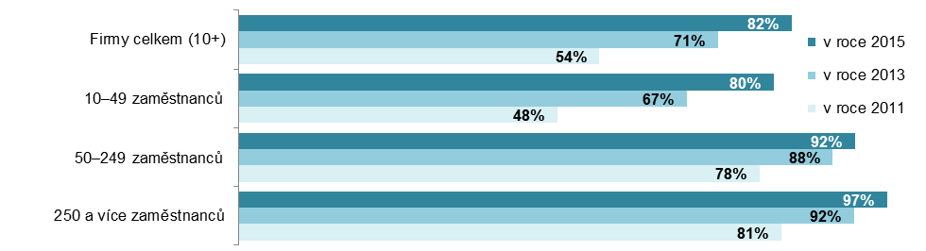
Graf 3.2: Úplné elektronické podání ve firmách* v ČR podle typu služby v roce 2015
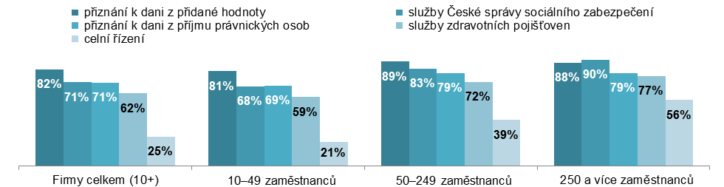
*podíl na celkovém počtu firem v dané velikostní a odvětvové skupině (v %)
Tab. 3.1: Firmy* v ČR používající internet k úplnému elektronickému podání v roce 2015
 | Celkem | podle účelu
 |  | přiznání  k dani  z příjmu právnických osob | přiznání  k DPH | služby ČSSZ | celní řízení | služby zdravotních pojišťoven | jiné úplné elektronické podání
Firmy celkem (10+) | 88,3 | 70,8 | 82,3 | 71,3 | 25,1 | 61,7 | 60,6
Velikost firmy
10–49 zaměstnanců | 86,4 | 68,6 | 80,6 | 67,8 | 20,5 | 58,7 | 57,4
50–249 zaměstnanců | 95,4 | 79,1 | 89,0 | 83,0 | 39,1 | 71,7 | 72,1
250 a více zaměstnanců | 96,9 | 79,0 | 88,1 | 90,3 | 56,1 | 76,8 | 75,6
Odvětví (ekonomická činnost)
Zpracovatelský průmysl | 90,6 | 70,9 | 84,4 | 76,6 | 35,4 | 63,5 | 63,3
Výroba a rozvod energie, plynu, tepla | 94,4 | 74,2 | 87,5 | 85,4 | 29,5 | 70,9 | 63,5
Stavebnictví | 86,5 | 73,3 | 82,4 | 69,7 | 13,1 | 63,0 | 61,5
Obchod; opravy motorových vozidel | 88,1 | 70,4 | 82,7 | 66,2 | 30,7 | 59,4 | 56,7
Doprava a skladování | 86,1 | 67,3 | 77,7 | 70,7 | 20,3 | 60,4 | 60,5
Ubytování, stravování a pohostinství | 74,3 | 56,2 | 68,1 | 55,7 | 11,8 | 48,3 | 43,1
Informační a komunikační činnosti | 93,7 | 82,5 | 87,3 | 78,9 | 16,9 | 69,0 | 71,3
Činnosti v oblasti nemovitostí | 90,5 | 83,1 | 86,7 | 71,2 | 10,0 | 60,0 | 64,1
Profesní, vědecké a technické činnosti | 92,8 | 72,3 | 84,7 | 72,2 | 18,5 | 62,8 | 70,0
Administrativní a podpůrné činnosti | 88,7 | 72,9 | 83,4 | 74,2 | 12,0 | 67,8 | 60,4
*podíl na celkovém počtu firem v dané velikostní a odvětvové skupině (v %)
Graf 3.3: Využívání internetu pro přístup do zadávací dokumentace k výběrovým řízením či veřejným zakázkám vyhlášených státní správou ve firmách* v ČR
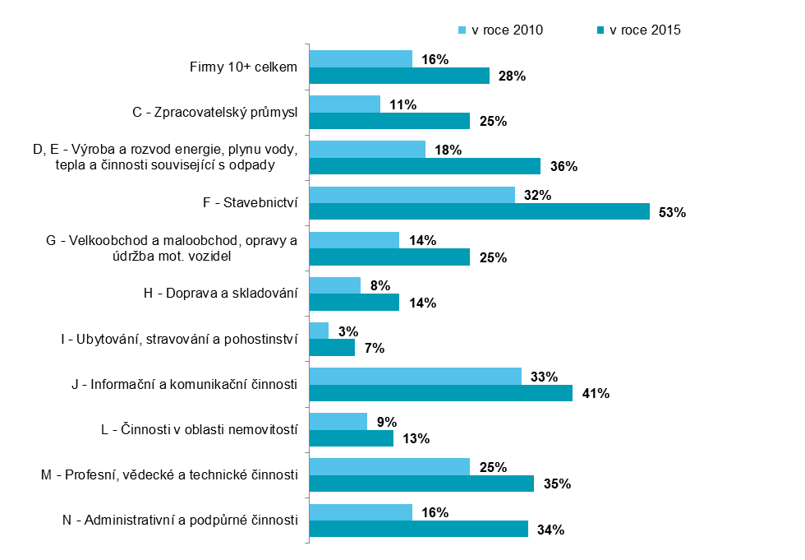
*podíl na celkovém počtu firem v dané velikostní a odvětvové skupině (v %)
Zdroj: Český statistický úřad 2016

